Plans de gestion des sites LIFE Elia

UG:UM209 - Circuit: 70.333: pylône 72 au 75
Nom complet de l’UG: VILLEROUX/HERBAIMONT/FORRIERES SNCB/ON 70KV LI

Action LIFE: Fauche : 3 polygone(s) (0.08, 0.08, 0.03 ha)
Autres actions LIFE sous cette/ces portée(s): Verger; Lisière

Commune(s): Sainte-Ode

Triage(s) DNF concerné(s): Freyr (GOETHALS Gonzague - GSM: 0475/755695)

Cantonnement(s) DNF concerné(s):NASSOGNE (084/37.43.10)
Info actualisées sur Le portail environnement de Wallonie

Gestionnaire (+ Propriétaire):
ID | Gestionnaire | Propriétaires
PC_614 | Chasseur Molehant | Bertrand, Anne Marie
PC_619 | Chasseur Molehant | Pierret, Denis Ignace & Sulbout, Yvette Marie
PC_738 | Chasseur Molehant | Pierret, Narcisse Albert & Brisy, Esther Gabrielle
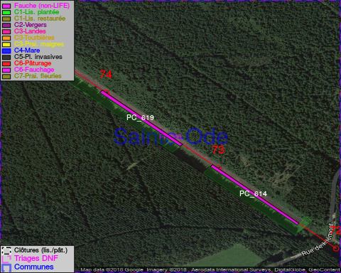

GESTION:

Objectif à long terme :

Pas d’objectif écologique mais conserver l’habitat herbeux.

Tous les aménagements ont été terminés en August 2017

Détail par portée
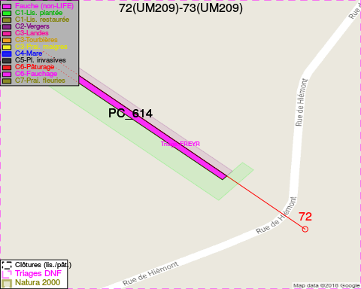
Adresse propriétaire:
- [PC_614] Bertrand, Anne Marie: Chaussee De Neufchateau 53 Vaux-Sur-Sure
- [PC_619] Pierret, Denis Ignace & Sulbout, Yvette Marie: Rue Des Ardennes 219 Beauraing
- [PC_738] Pierret, Narcisse Albert & Brisy, Esther Gabrielle: Savy 168 Bastogne
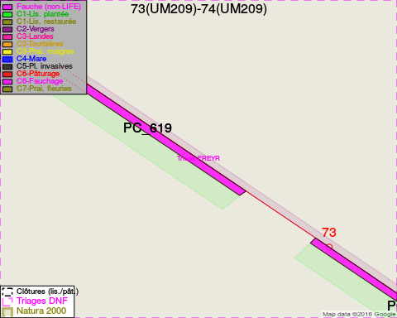
Adresse propriétaire:
- [PC_614] Bertrand, Anne Marie: Chaussee De Neufchateau 53 Vaux-Sur-Sure
- [PC_619] Pierret, Denis Ignace & Sulbout, Yvette Marie: Rue Des Ardennes 219 Beauraing
- [PC_738] Pierret, Narcisse Albert & Brisy, Esther Gabrielle: Savy 168 Bastogne
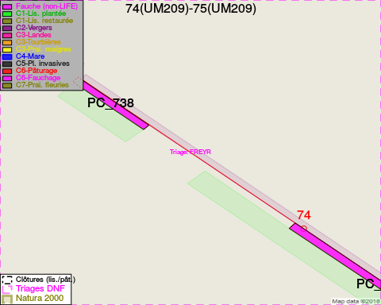
Adresse propriétaire:
- [PC_614] Bertrand, Anne Marie: Chaussee De Neufchateau 53 Vaux-Sur-Sure
- [PC_619] Pierret, Denis Ignace & Sulbout, Yvette Marie: Rue Des Ardennes 219 Beauraing
- [PC_738] Pierret, Narcisse Albert & Brisy, Esther Gabrielle: Savy 168 Bastogne

Document réalisé le 28/04/2018

